**常州市新北区新桥街道中心幼儿园新龙湖园区中一班集星统计表**

2024.12.16-2024.12.20

|  |  |  |  |  |  |
| --- | --- | --- | --- | --- | --- |
| **学号** | **幼儿姓名** | **集星** | **学号** | **幼儿姓名** | **集星** |
| 1 | 高昀棋 | 8 | 15 | 秦昊吕 | 2 |
| 2 | 陈琬儿 | 21 | 16 | 刘一航 | 17 |
| 3 | 秦初曈 | 18 | 17 | 万靖炘 | 22 |
| 4 | 曹钰欣 | 21 | 18 | 巢惟燚 | 12 |
| 5 | 余思纯 | 21 | 19 | 陆奕果 | 0 |
| 6 | 张榕汐 | 请假一周 | 20 | 沈梓诺 | 22 |
| 7 | 陆亦萱 | 12 | 21 | 陈杭昱 | 19 |
| 8 | 陈欣尹 | 20 | 22 | 蒋一帆 | 15 |
| 9 | 陈诗羽 | 22 | 23 | 陈宥和 | 23 |
| 10 | 张子瑶 | 22 | 24 | 郭云溪 | 0 |
| 11 | 陈佳奕 | 17 | 25 | 吕泰麟 | 17 |
| 12 | 蒋芊冉 | 21 | 26 | 傅逸轩 | 18 |
| 13 | 朱舒窈 | 20 | 27 | 詹俊辉 | 19 |
| 14 | 陈舒然 | 20 |  |  |  |

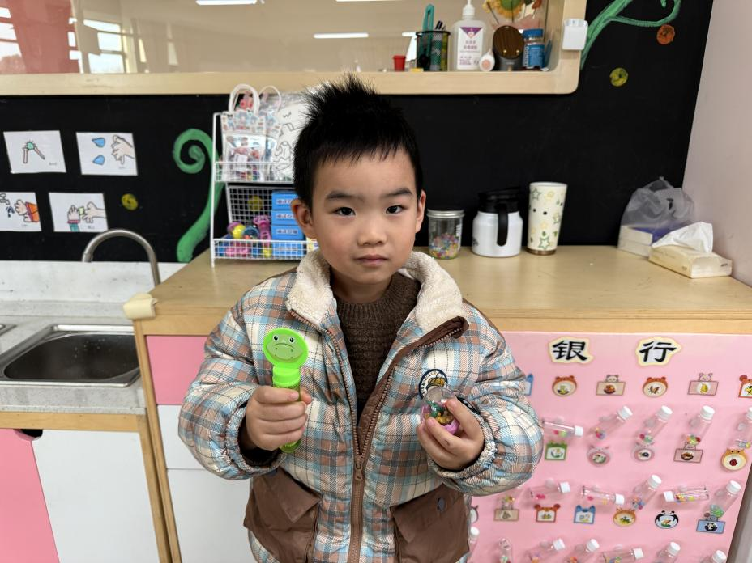

我是陈宥和，我成功拿到了23颗星星！我们是集星达人。我每天都努力光盘，不浪费一粒粮食。在平时的活动中，我们也能积极举手回答问题，勇于展现自己。